Программа
КАМЕРНАЯ МУЗЫКА В МУЗЕЯХ ТАТАРСТАНА
ВОЗРОЖДЕНИЕ. НОВЫЙ ВЕК
27 марта — 2 июня

27 марта: ГМИИ РТ (ГСИ)
«”ДРУГОЙ ЯЗЫК” ИЛИ КОГДА ЗАКОНЧИЛСЯ ХХ ВЕК?»

Шнитке А. Moz-Art для двух скрипок
Пендерецкий К. Струнный квартет № 3
Никодиевич М. Квартет № 2
Paul Wianko “American Haiku” дуэт для альта и виолончели
Карманов П. КваРЕтет

31 марта: Музей А.М. Горького и Ф.И. Шаляпина
«REFLECTIONS I. РУССКАЯ ТЕМА»

Бородин А. А. Квартет № 2, D-dur
Чайковский П. И. Квартет № 3, Es-dur

8 апреля: Литературный музей Г. Тукая
«REFLECTIONS II. ТРАДИЦИИ И НОВАТОРСТВО»

Жиганов Н. Квартет для двух скрипок, альта и виолончели
Ишмуратов А, Струнный квартет № 4
Губайдулина С. Reflections on the Theme B-A-C-H
Губайдулина С. Струнный квартет № 2

14 апреля: ГМИИ РТ (ГСИ)
«ИМПРЕССИОНИЗМ: РАКУРСЫ»

Дебюсси К. Струнный квартет ор. 10, g-moll
Равель М. Струнный кварте F-dur

29 апреля: ГМИИ РТ
«ДЖАЗОВЫЙ РЕЗОНАНС»
С участием АРКАДИЯ ШИЛКЛОПЕРА (Германия)

Септет Чик Кориа (Chick Corea Septet)
Tribute to “Yes”

6 мая: Музей Е. А. Боратынского, филиал Национального музея Республики Татарстан
«РУССКИЕ КВАРТЕТЫ БЕТХОВЕНА»

Бетховен Л. Квартет № 7, F-dur, ор. 59 № 1
Бетховен Л. Квартет № 8, e-moll, ор. 59 № 2
Бетховен Л. Квартет № 9, С-dur, ор. 59 № 3

20 мая: Музей Е. А. Боратынского, филиал Национального музея Республики Татарстан
«ВОСТОЧНО-ЕВРОПЕЙСКИЙ ЭКСПРЕСС»

Сметана Б. Струнный квартет № 1 «Из моей жизни», e-moll
Дворжак А. Струнный квартет № 12 «Американский», F-dur

27 мая: ГМИИ РТ
«СТАРАЯ И НОВАЯ ВЕНА»

Гайдн Й. Струнный квартет № 62 «Император», ор. 76, C-dur
Шенберг А. Струнный квартет № 2, ор. 10, fis-moll

2 июня: ГМИИ РТ (ГСИ)
«ШУМ ВРЕМЕНИ ШОСТАКОВИЧА»

Щостакович Д. Струнный квартет № 3, ор. 73, F-dur
Шостакович Д. Струнный квартет № 8, ор. 110, c-moll
Шостакович Д. Струнный квартет № 15, ор. 144, es-moll

Приложение

МУЗЫКАНТЫ СТРУННОГО КВАРТЕТА “QUATERNION”

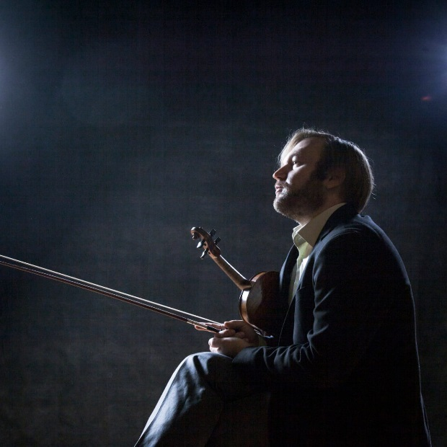
ЕВГЕНИЙ СУББОТИН — российский скрипач, аранжировщик, мультиинструменталист.
Родился в семье потомственных музыкантов в городе Кирове. В 2005 году с отличием окончил Московскую государственную консерваторию в классе профессора Тростянского А. Б. Обладатель первой премии на Открытом конкурсе музыкантов-исполнителей им. Н. Сабитова в г. Уфе. Дипломант Всероссийского конкурса скрипачей имени М. Эрденко. Лауреат Международного фестиваля имени С. Рахманинова.
В 2009 году организовал струнный квартет FXQ, в основу репертуара которого легли аранжировки и авторская музыка Евгения. В составе квартета становился лауреатом Международного конкурса Usadba Jazz (2013) и финалистом телепроекта Квартет 4*4 на канале Культура (2018). На протяжении 10 лет занимал должность концертмейстера группы вторых скрипок в Национальном Филармоническом оркестре России. В качестве приглашенного концертмейстера сотрудничал с оркестрами Musica Viva, ПерСимфАнс, Questa Musica, MusicAeterna, Студия новой музыки, МСО СНГ, Времена Года.
Неоднократно участвовал в таких фестивалях как: Московская Осень, Архстояние, Дягилевский фестиваль в Перми, Фестиваль медиаперформансов на Платформе, Ночь музыки и др. Активно пропагандирует современную академическую музыку, сотрудничает с Московским Ансамблем Современной Музыки. Его партнерами в камерных ансамблях были А. Рудин, А. Тростянский, А. Шилклопер, К. Волостнов, Г. Кротенко, Н. Кожухарь и другие известные музыканты современности.

Приложение

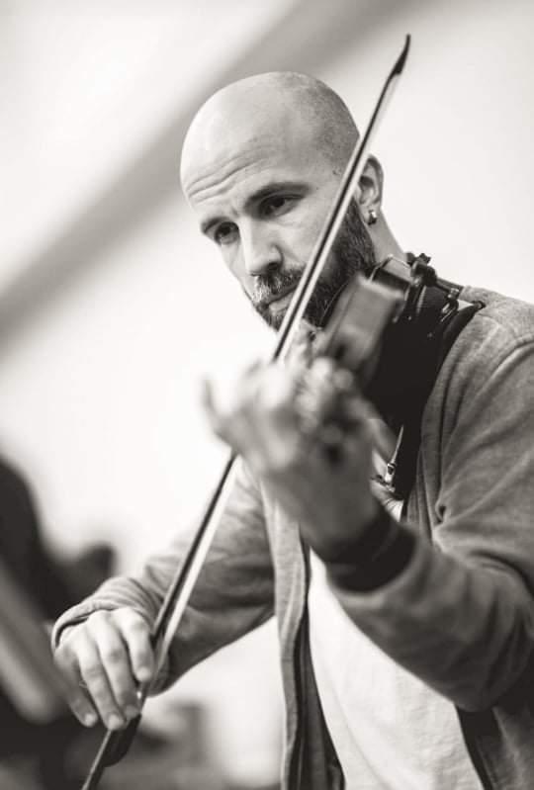
Лауреат Международных конкурсов СУББОТКИН ИВАН — окончил в 2000 году МССМШ им. Гнесиных по классу скрипки (Казанская Т.Н.); затем Московскую Государственную Консерваторию (творческий руководитель – профессор С. И. Кравченко). Работал в Театрально Концертном центре Павла Слободкина как солист и оркестрант; а также был солистом и концертмейстером в Московском Театре "Новая Опера" им. Е. В. Колобова. В настоящее время работает солистом оркестра MusicAeterna, художественный руководитель Теодор Курентзис. В составе струнного квартета принимал участие в гастролях: в Норвегии – Берген, Осло, Тромсё, Олесунн, Тронхейм, Ставангер, Драммен, Гейрагнер, Молде, Буде, Нордкап и т. д., в России – Курган, Улан-Уде, Чита, Пермь, Москва и т. д., и в Белоруссии. Неоднократно принимал участие в фестивалях, в таких как: Олена Кагана в Кройте и Москве, "Ирина Кандинская и Персона приглашают" в г. Тольятти, "Декабрьские вечера Святослава Рихтера" в г. Москве, “И. И. Соллертинского” в Витебске (Белорусия), “Дягилевский фестиваль” в Перми. Выступает в составе камерных ансамблей в России и за рубежом с такими музыкантами как: Наталья Гутман, Элисо Вирсаладзе, Ирина и Анна Кандинские, Павел Верников, Алексей Гариболь, Евгений Петров.

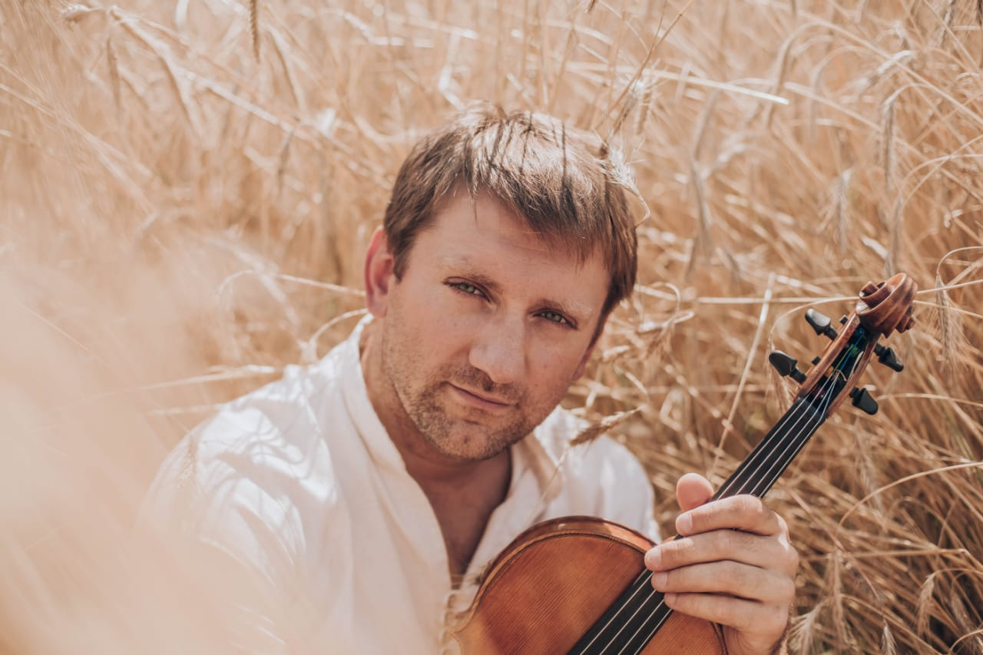
ГРИГОРИЙ ЧЕКМАРЕВ профессиональный музыкант, альт. Учился у Ирины Геннадьевны Бересневой. Затем окончил Тверской музыкальный колледж (класс С. О. Мильтоняна). С 2001 по 2006 – студент Московской Государственной Консерватории имени П. И. Чайковского (класс профессора Г. И. Одинец), по окончании — аспирантура. Лауреат всероссийского и международного конкурсов. Всероссийский конкурс имени А. Корсакова г. Тверь, 2001 (1 премия). Международный конкурс "Классическое наследие" 2005 г. (2 премия). Кандидат педагогических наук. Преподавал в Академии социального управления (г.Москва). С 2005 по 2011 – артист Российского национального оркестра (художественный руководитель – М.Плетнёв). С 2011 по настоящее время – солист оркестра MusicAeterna (художественный руководитель – Теодор Курентзис). В составе камерных ансамблей выступал с Наталией Гутман, Никитой Борисоглебским, Алёной Баевой, Андреем Барановым, Александром Бузловым и многими другими знаменитыми музыкантами современности.

Приложение

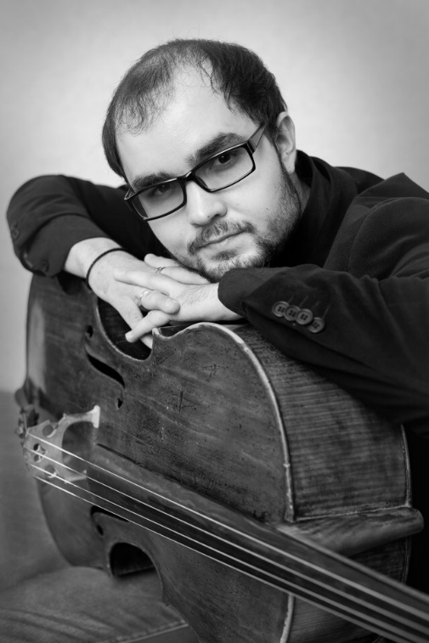
СЕРГЕЙ ПОНОМАРЕВ — профессиональный музыкант, виолончелист с блестящими виртуозными данными и яркой исполнительской индивидуальностью. Сергей — лауреат премии Министерства образования и науки РФ по поддержке талантливой молодежи, стипендиат Министерства культуры РТ, обладатель специальной стипендии Президента Республики Татарстан.
Он имеет большой опыт концертных выступлений как солист, участник камерных ансамблей и оркестров России, обладает обширным репертуаром. С отличием окончил Казанскую государственную консерваторию (творческий руководитель – народый артист РТ, профессор И. М. Лаптева), выпускник ассистентуры-стажировки Казанской государственной консерватории (творческий руководитель - художественный руководитель Санкт-Петербургского Дома музыки, народный артист РФ, профессор Сергей Павлович Ролдугин).
Сергей Пономарев является лауреатом многих конкурсов, среди которых: Региональный конкурс «Ко дню рождения И.С. Баха» - I премия; Международный конкурс «Сияние звезд» - Гран-при; Всероссийский конкурс исполнителей на струнных инструментах – II премия; IV Международный конкурс камерных ансамблей имени С. И. Танеева - III премия; Международный конкурс имени К. Ю. Давыдова - II премия, и специальный приз за лучшее исполнение пьесы К. Ю. Давыдова. Лауреат Всероссийского музыкального конкурса (Москва, 2018 г.). Лауреат Всероссийского музыкального конкурса в номинации камерный ансамбль (Москва, 2019 г.). В качестве солиста выступал с такими дирижерами как Лео Кремер, Гюнтер Штегмюллер, Фуат Мансуров.
Принимал участие в мастер-классах Кирилла Родина, Натальи Шаховской, Стефана Попова, Марти Роуси, Сергея Ролдугина. Сергей Пономарев является солистом проекта «Блокадная виолончель», концерты проходили в зале Государственной академической Капелле, Музее музыки Шереметьевского дворца и Мариинском театре Санкт - Петербурга. Также он выступал в рамках проекта Дома Музыки (СанктПетербург) «Музыкальная сборная России» (Тольятти), «Вечера в Английском зале» (Санкт-Петербург), «Посольство мастерства» (Улан-Батор, Монголия).
Выступал в таких концертных залах как: Татарская государственная филармония, ГБКЗ им. С. Сайдашева, БЗК им. П. Чайковского, Кафедральном соборе Калининграда, Башкирская государственная филармония им. Хусаина Ахметова.

